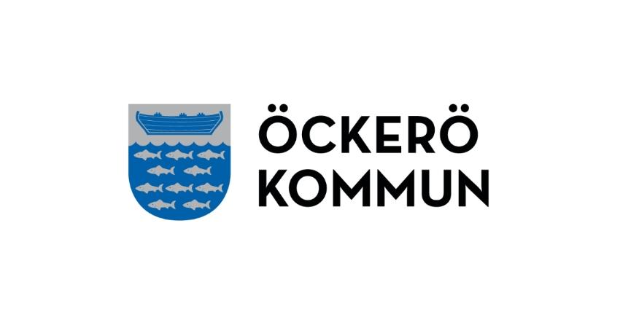INKOMSTUPPGIFT FÖR BERÄKNING AV BOENDEAVGIFT

SOLHÖJDEN OCH BERGMANS GRUPPBOENDE 2022

Vänligen kontrollera uppgifterna i avgiftsbeslutet, vid förändring returnera till Öckerö kommun.

Garantipension/Tilläggspension  /Änkepension. | Hämtas från Försäkringskassan/  Pensionsmyndigheten
Jag ger samtycketill att Öckerö Kommun hämtar ekonomiska uppgifter om mig. Gäller tills ni säger upp samtycket

JA NEJ

Har sökt bostadstillägg, fått avslag. Bifogar beslutet från pensionsmyndigheten. | Har sökt bostadstillägg inväntar svar från pensionsmyndigheten. Ansökan inskickad  Datum:
Bostadstillägg
Övrig pension brutto/mån
(SPP Alecta AMF m.m)
Kapitalinkomst 2022
Jag avstår att lämna uppgifter om min ekonomiska situation och accepterar högsta avgiften för vård och omsorg  2 359 kr/mån.  Matavgift tillkommer med 3 570Kr/mån. | JA. Betalar enligt maxtaxa Vård och omsorg.
Datum

Personnummer

Namn

Ange namn på en person som vid behov kan bistå i frågan kring avgiften.
Om fakturan ska skickad till någon annan skriv c/o adress.

Vänligen skicka tillbaka inkomstuppgiften.

Öckerö Kommun
Box 1035
475 80 Öckerö
Pernilla Borg Carlsson tel. 976200 Vänd

Den 25 maj 2018 trädde GDPR, de nya dataskyddsreglerna inom EU, i kraft.

Används till ansökan om insats
Öckerö kommun behöver spara och behandla ovanstående personuppgifter om dig.
Syftet är att administrera, handlägga och säkerställa korrekt avgift samt för att kontakta dig vid eventuella frågor.
Vi tillämpar gällande integritetslagstiftning vid all behandling av personuppgifter.
Den rättsliga grunden för att behandla uppgiften är myndighetsutövning.
Vi kan även komma att dela dina personuppgifter med en tredje part förutsatt att vi är skyldiga att göra så enligt lag,
och med de personuppgiftsbiträden vi använder för att kunna utföra våra tjänster och
fullgöra våra skyldigheter gentemot dig. Däremot kommer vi aldrig att överföra dina uppgifter till ett land utanför EU.

Kontaktuppgifter samt mer information om dina rättigheter hittar du på:
www.ockero.se/personuppgiftsbehandling

